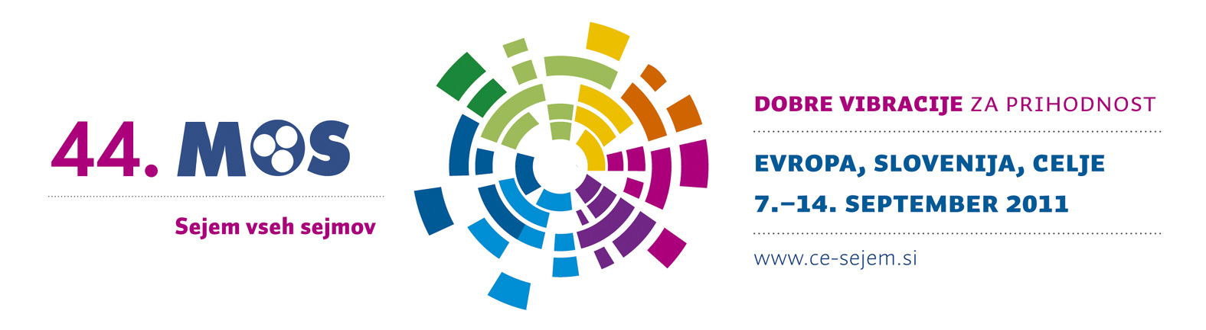

A 44. Celjei Nemzetközi Vásáron már számos kiállító jelezte részvételét. A Vásárok vására idén is széles körű kínálattal várja az érdeklődőket.

Idén is sor kerül Szlovénia és a régió legnagyobb kiállítására a 44. Celjei Nemzetközi Vásárra. Az eseményen évről-évre több mint 1000 főkiállító regisztrál a világ több mint 30 országából, és ez a szám a társkiállítókkal együtt megközelíti a kétezret is. Három hónappal a kezdés előtt már megállapítható, hogy az idén szeptember 7-14. között megrendezésre kerülő eseményen is nagyon nagy a kiállítói érdeklődés.

A kiállítói helyek gyakorlatilag megteltek, főleg a fémipari, a hegesztési és a villamosipari ágazatban mutatkozik nagy érdeklődés. Számos kiállító jelezte részvételét a fűtés- és hűtéstechnika valamint a napenergia hasznosításának területéről, de a vásár teljeskörű termékpalettát biztosít gyakorlatilag az építőipar minden területén. A jelentős nemzetközi esemény azonban nemcsak az építőipar képviselőinek nyújt üzleti lehetőségeket, hanem a régió minden kis- és középvállalkozásának is.

A 44. Celjei Nemzetközi Vásár kiváló alkalom az új üzleti kapcsolatok kiépítésére
Az idei vásár nemcsak a vezető szlovén vállalkozásokkal hanem más új piacokkal is segíti a kapcsolatfelvételt. A Celjei Vásár aktívan tevékenykedik a vásár nemzetközivé tételében, így 2010-ben például először érkeztek egyiptomi, indonéz és katari cégek. Idén a régiós kis- és középvállalkozások mellett a Dél-Balkán egyes magas szintű állami gazdasági szervezetei és cégei képviseltetik magukat.

2010-ben a Celjei Nemzetközi Vásárra majdnem 150.000 látogató érkezett. A nemzetközi látogatók az összes vendég több mint tíz százalékát tették ki. A legtöbben Horvátországból érkeztek (62,5%), de jelentős volt Szerbiából érkező látogatók száma is. Számos látogatót regisztráltak Olaszországból, Romániából, Bosznia-Hercegovinából, Katarból, Indiából, Oroszországból és a szomszédos államokból is.

